Viacstenné polykarbonátové platne UV stabilné
Štandardná dĺžka: 6000 mm Farby na objednávku: zelená, modrá
Iné dĺžky: na objednávku Úprava HEATSTOP: od hrúbky 10 mm
štruktúra | hrúbka  mm | šírka  mm | hmotnosť  kg/m² | súčiniteľ  „U“  W/m².ºK | štandard  farby | priepust.  svetla % | ohyb za studena min. R
 | 4 | 2100 | 0,8 | 4,1 | číry  opál  dym | 79  64  - | 700 mm
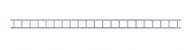 | 6 | 2100 | 1,3 | 3,7 | číry  opál  dym | 77  64  59 | 900 mm
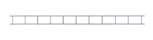 | 8 | 2100 | 1,5 | 3,6 | číry  opál  dym | 81  65  61 | 1200 mm
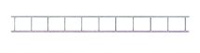 | 10 | 2100 | 1,7 | 3,1 | číry  opál  dym | 80  62  56 | 1500 mm
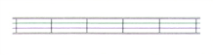 | 10  4 – steny | objed.2100  1250 | 1,75 | 2,5 | číry  opál  dym | 68  61  - | 1500 mm
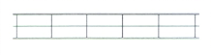 | 16  3- steny | 2100 | 2,7 | 2,4 | číry  opál  dym | 70  52  46 | 2400 mm
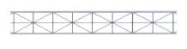 | 16  X –profil | 2100 | 2,5 | 2,0 | číry  opál  dym | 62  50  42 | 3000 mm
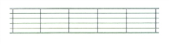 | 20  6 - stien | objed.  2100 | 3,1 | 1,67 | číry  opál  dym | 58  45  - | 3000 mm
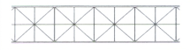 | 25  X –profil | 1220 | 3,5 | 1,8 | číry  opál  dym | 60  48  40 | bez ohybu
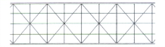 | 32  X - profil | 1230 | 3,7 | 1,4 | číry  opál  dym | 54  36  - | bez ohybu

